图书馆新书导读245期

①题名：汉武大帝全传  作者：林文力著  出版社：华中科技大学出版社  出版年：2019  索书号：K827=341/25  馆藏地：第三借阅室  导读：  汉武帝开始大刀阔斧地“外攘夷狄，内修法度”：政治上，他削弱了诸侯国势力，加强了中央集权；经济上，他将铸币权和盐铁经营权收归中央，统一铸造五铢钱；思想文化上，他主张“罢黜百家，独尊儒术”，把儒家学说作为封建社会的正统思想；军事上，他派卫青、霍去病大败匈奴，解除了匈奴对北方的威胁；民族关系或对外交往上，他两次派张骞出使西域，为丝绸之路的开通打下了基础。他广开仕途，唯才是举，量能授官；他大兴水利，治理黄河，免除水害；他举办太学，大力推行儒学教育……他雄视天下，使中国成为一个真正统一、幅员辽阔、民族众多的强大帝国，从此中国人始称“汉人”，古华夏族始称“汉族”，而他也被后人誉为雄才大略的“千古一帝“ | 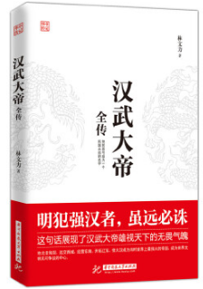

 | ②题名：朱元璋全传  作者： 刘屹松著  出版社：华中科技大学出版社  出版年：2019  索书号：K827=48/28  馆藏地：第三借阅室  导读：  元朝末年，天下大乱。朱元璋自幼父母双亡，沦为乞丐，后又遁入空门。他走投无路，参加了义军，从此南征北战，一步步走上了中国历史的舞台。朱元璋心思缜密，把徐达、汤和等一批将才笼络在自己身边，对李善长、刘伯温等文人礼遇有加。在鄱阳湖大水战中，他以少胜多，一举消灭了劲敌陈友谅，创建了大明王朝。建国后，朱元璋鼓励农业生产，兴修水利；改革税制，藏富于民；倡导勤政节约，严惩贪腐；重开科举，恢复汉唐传统，为明朝前期的繁荣安定局面打下了坚实的基础。 | 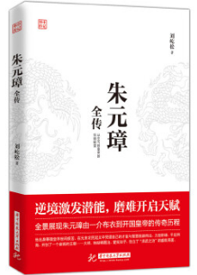
③题名：大汉战神:霍去病传  作者：李继红，田玉洪著  出版社：华中科技大学出版社  出版年：2018  索书号：K825.2/190  馆藏地：第三借阅室  导读：  本书是铁血将帅系列中的一部军事传记图书，主要讲述大汉帝国时期著名战将霍去病的传奇故事。霍去病，一个歌女与小官员的私生子，地位卑微，却因缘际会，凭借出色的战术与智谋，得以受到汉武帝的重用，参加汉匈大战，并脱颖而出，一战封侯，此后几次领兵出征，无不是出其不意攻其不备，以迅如风电的战术，大破敌军，凯旋京师，缔造了骑兵战的传奇。然而，天不假年，只有6年作战生涯且年仅24岁的霍去病陨落。 |  | 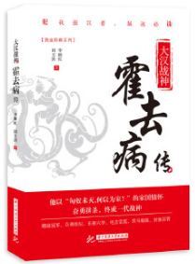

④摘星人:沈从文传  作者：凌宇著  出版社：湖南文艺出版社  出版年：2018  索书号：K825.6/356  馆藏地：第三借阅室  导读：  “猎要打狮子，摘要摘天上的星子，追求要追漂亮的女人。”沈从文这句话，孕育了本书的书名：摘星人。本书讲述了沈从文生平经历和主要事迹，是一部以沈从文创作历程及其内涵的阐释为说明重点的评传。《摘星人：沈从文传》将学术性、历史性和文学性较好地结合起来，是国内学界学术评传写作的一个重要收获，在国内外读书界产生了广泛的影响。 | 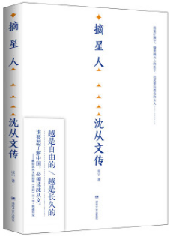
⑤毕加索传  作者：徐晋书著  出版社：时事出版社  出版年：2019  索书号：K835.515/17  馆藏地：第三借阅室  导读:  有人做过一份调查，谁是世界上知名的艺术家。结果，毕加索以全世界知名度84%的优势取胜，可见他非凡的影响力。作为一个亲眼看到自己的作品摆放进卢浮宫的艺术家，毕加索的一生都在打破世俗，突破自我。在世人眼里，他不仅是艺术家，更是精神领袖。 | 